Испания, Барселона қ. «Адамдардың дамуы арқылы білім беру ұйымдарының дамуына әрекет ету» Темпус жобасы бойынша іссапар туралы есебі
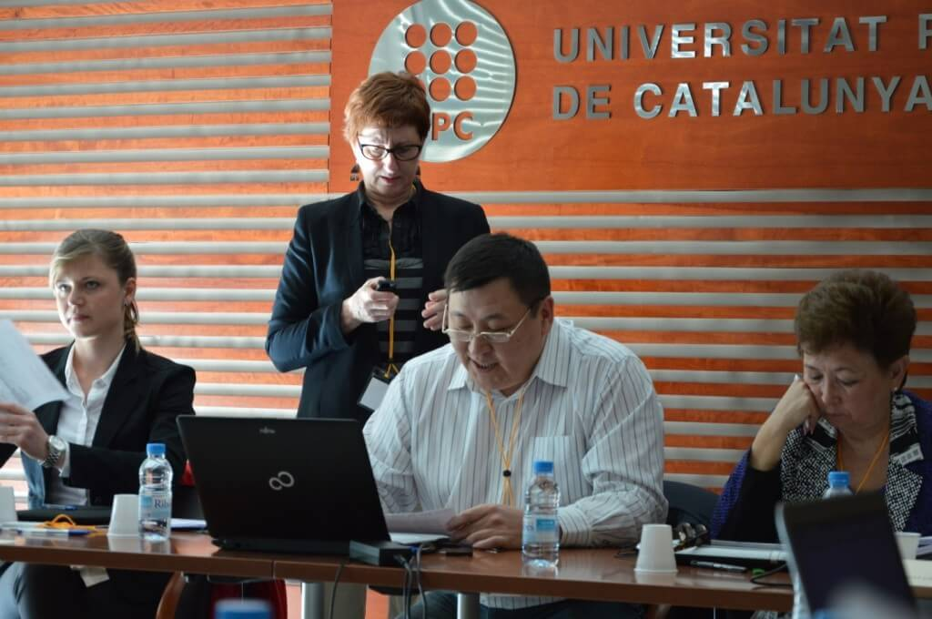

2014 жылдың наурыз айында 10-12 аралығында ҚММУ қызметкерлері, «Адамдардың дамуы арқылы білім беру ұйымдарының дамуына әрекет ету» Темпус жобасының үйлестірушілерінің құрамындағы Д.М. Досқожин – Адами ресурстарды басқару орталығының директоры және А.З. Мұратова – Басқару және дамыту стратегиясы орталығының директоры Барселона қ. белгіленген мәжіліске қатысты.
Каталония Политехникалық Университетінің базасында мәжіліс өткізілді. Мәжіліс жұмысына сонымен қатар қатысқандар:
- Испания, Барселона қ. Каталония Политехникалық университеті;
- Португалия, Лиссабон қ. Жоғары Техникалық Институт;
- Швеция, Стокгольм қ. Патшалық Технологиялық Институт;
- Грузия, Илия Мемлекеттік Университет;
- Грузия, Кутаисск Университеті;
- Армения, Армян Мемлекеттік Экономикалық Университет;
- Армения, Ресей-Армян (Славяндық) Университеті;
- Армения, Армяндық Қордың Американдық Университеті;
- Қазақстан-үйлестіруші Т.Рысқұлов атындағы Қазақ экономикалық университеті ;
- Қазақстан Қазақ көлік және коммуникация академиясы;
- Қазақстан С. Торайғыров атындағы Павлодар Мемлекеттік Университеті .
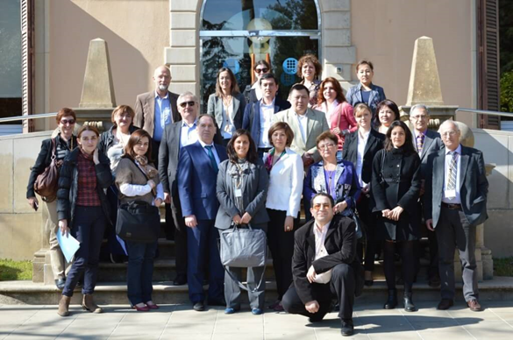
Мәжіліс жұмысына Қарағанды Мемлекеттік Медицина Университетінің таныстырлымы дайындалды. Мәжіліс Каталония Политехникалық Университетінің ректоры Энрико Фоссаспен, сонымен қатар оқу бөлімі бойынша проректор Ксавиер Йинаспен ашылды. Сол күні барлық жоолардың серіктестері өздерінің таныстырлымдарын көркөрсетті. Келесі күні Каталония Политехникалық Университетінің «Адамдардың дамуы арқылы білім беру ұйымдарының дамуына әрекет ету» Темпус жобасының жалпы ұсынысы көрсетілді, содан кейін екі жұмыс күні ағымында осы мәселе талқыланды және жұмыс бумасына жауапты тағайындалды.

